Муниципальное дошкольное образовательное учреждение

Детский сад «НЕЗАБУДКА»

С. Усть –Чарышская Пристань

**Конспект**

**Интегрированного занятия во 2-ой младшей группе**

**«Веселые матрешки»**

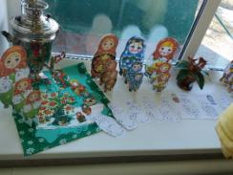 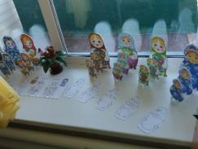

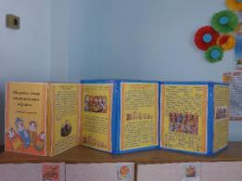 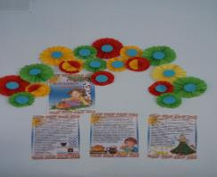

Воспитатель: Драничникова И. А.

2019г.

***Цель:*** знакомство детей с народной игрушкой- матрешкой через интеграцию различных видов деятельности.

***Программное содержание:*** Привлекать внимание детей к народной игрушке – матрешке. Формировать у детей интерес, эмоциональную отзывчивость, чувство радости от встречи с матрешкой. Учить выделять некоторые знакомые детали ее костюма (сарафан, косынка), видеть их красоту. Формировать эстетическое отношение и развивать творческие возможности детей в процессе интеграции различных видов деятельности: словесной, художественной, музыкальной, продуктивной.

***Предварительная работа:*** Разучивание песни и танца «Мы веселые матрешки», чтение стихотворений, потешек, загадок о матрешках, беседа по теме «Любимая игрушка», различные игры с матрешками.

***Материалы и оборудование:*** Матрешки деревянные, большая матрешка из бумаги (шаблон), разноцветные бумажные кружочки для продуктивной деятельности, аудиозапись народных песен, силуэты матрешек.

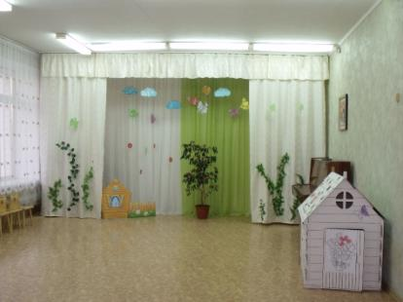

Ход занятия:

(дети выходят под музыку «Паровоз - белая букашка»

Выполняют движения с воспитателем)

(Приветствие звучит в микрофон)

**Солнце над землей проснулось,**

**Улыбнулось, потянулось,**

**Осветило все кругом –**

**Детский сад и деток в нем!**

**«Добрый день! - тебе сказали!**

**«Добрый день! – ответил ты,**

**Нас две ниточки связали,**

**Теплоты и доброты!!!**

(Звучит русская народная музыка появляется матрешка)

-Здравствуйте, красавицы!

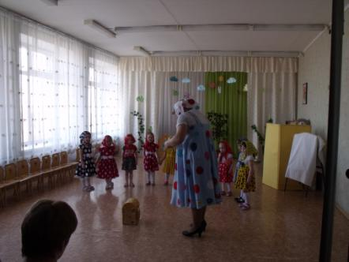

-Я веселая матрешка, в гости к вам пришла, какие вы все нарядные, красивые!!!

-А я, красивая?

-А что на мне одето? (сарафан, косынка).

-Какие сарафан и косынка у меня? (красивые, нарядные).

-А чем украшен мой сарафан? (цветами, кружочками).

-Ой, девочки- матрешки, а расскажите про себя немножко!?

(дети проговаривают хором)

**Мы матрешки,**

**Вот такие крошки**

**Как у нас, как у нас**

**Чистые ладошки!**

**Мы матрешки,**

**Вот такие крошки**

**Как у нас, как у нас,**

**Новые сапожки!**

(молодцы!)

**-У меня есть для вас сюрприз!** (звучит волшебная музыка, появление сундучка).

**-Сундучок, сундучок,**

**Позолоченный бочок,**

**Расписная крышка, медная задвижка.**

**Как же нам его открыть** (достает ключик)

**1,2,3, сундучок отопри!!!**

-Посмотрите, что это??? (достает из сундучка деревянную матрешку).

**-Алый шелковый платочек,**

**Яркий сарафан в цветочек!**

**-Давайте поиграем в игру: «Красивые слова для матрешки»** (звучит красивая музыка без слов, девочки встают в кружок и под музыку передают матрешку друг другу в чьих руках оказалась игрушка, тот и отвечает на вопрос: **Матрешка какая?**

(Дети называют слова: красивая, нарядная, веселая, розовощекая, расписная, пухленькая, деревянная, красочная, яркая, интересная, загадочная, румяная.)

-Что- то наша матрешка тяжелая, может быть, у нее внутри что- ни будь есть? (трясет матрешку)

-Давайте посмотрим, что же там гремит?!

(Воспитатель открывает большую матрешку и достает еще матрешек, дети любуются, выставляют их в ряд).

-Посмотрите сколько матрешек стало? (много).

-А сколько было сначала? (одна).

-Посмотрите, целая семья матрешек, вот как много куколок спряталось в одной матрешке.

-Матрешка-кукла непростая, а с секретом. В большой матрешке живут ее дочки; мал, мала, меньше.

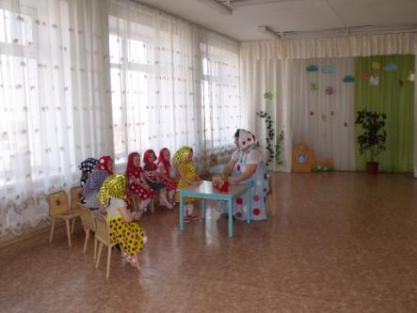

-Эта матрешка какая? (большая).

-Эта матрешка какая? (маленькая).

(молодцы!)

(раздается плач).

-Слышите, кто – то плачет?

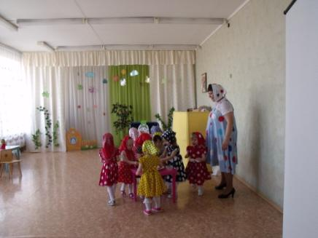

-Кто это? (матрешка).

-Спросите почему она плачет?!(Матрешка отвечает)

-Все матрешки расписные, а я вот черно-белая,

Не успел меня мастер украсить, а так хочется быть яркой и нарядной как вы!

-девочки –матрешки, поможем нашей сестричке, украсим ее сарафан и косынку? (Да, да!)

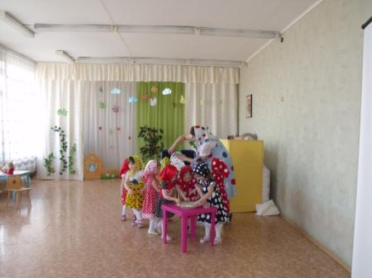

(Продуктивная деятельность)

(Дети вместе с воспитателем украшают сарафан и косынку готовыми яркими кружочками).

(Матрешка благодарит детей).

-Спасибо, вам девочки красавицы!

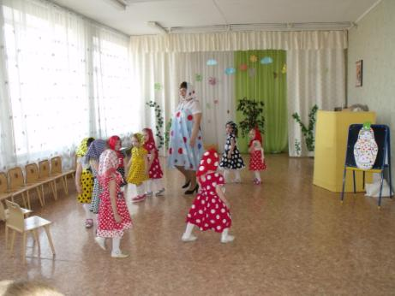

**-Мы матрешки,**

**Вот такие крошки**

**Поплясать, поплясать,**

**Мы хотим немножко!**

-Так давайте потанцуем! (звучит музыка, танцуют танец).

(дарят гостям маленькие сувениры- матрешки).

